出國報告（出國類別：業務接洽）

督導畜殖事業部海外分公司
之相關業務報告

服務機關：台灣糖業股份有限公司
姓名職稱：陳敬斐 畜殖事業部 動物保健組經理
吳昭宏 畜殖事業部 會計組組長
謝明杉 畜殖事業部 營繕及採購組經理
張金樹 畜殖事業部 綜合規劃組經理
派赴國家：越南
出國期間：民國103年10月13日至103年10月17日
報告日期：民國103年11月18日
摘 要
一、本公司畜殖事業部在越南南部、胡志明市以北之平陽、平福省擁有獨資設立之台越、越福2處分公司。台越分公司係配合政府「南向政策」，於88年9月建場完成，越福分公司則因應減養政策，於101年8月建場完成。
二、本次洽辦業務期間（103年10月13日至103年10月17日），除赴越南實地督導海外分公司經營現況，研商改善措施，重點工作在於增加產量及降低豬隻死亡損失，並就台越分公司豬舍屋頂、高床及設備等修繕工程，越福分公司災損情形，實地勘查並研商解決方案。另，拜會分公司在越南之財簽公司越星審計公司，釐清台越分公司自用飼料稅賦問題之疑慮。
三、本事業部越南海外分公司，對越南而言仍屬兩個獨立分公司，分屬兩個不同省份，在管理上確有諸多不便之困境，還有各項稅賦等複雜問題；且，越南分公司經理及會計長係採「兼任方式」派駐越南，據越星審計公司告知，未來在繳付營所稅及個人所得稅恐有爭議。因此，建議為維繫永續經營，越福分公司宜派駐專任主管，不宜由台越分公司兼任。
四、越南雖為社會主義之法治國家，仍常須多次溝通做好公關始能竟功。海外分公司地處國外，行政資源匱乏，平時即需維持與地方良好的公共關係，益顯重要，惟建立良好的關係，需有相當資源。建請公司酌情編列海外公司之公關費用以應所需。
五、配合畜殖事業部未來經營策略，囿於政府土地活化政策、經濟發展及國內經營環境、環保意識、社會變遷等條件，本公司在國內新建豬場的機會幾乎不可能，且豬隻飼養場數及數量將會有逐漸減少之趨勢。越南，目前仍為世界經濟學者一致列為深具發展潛力的國家，迄今仍然擁有勞力資源充沛、工資較低廉、土地資源廣大及市場潛力大的區位優勢。鑑於國內養豬事業已遇瓶頸，未來實有必要將越南列為拓展海外業務之選項，俾能維繫本公司養豬事業之永續經營。
目 錄
頁次
壹、目的 ------------------------------------------------------------------------------1
貳、過程 ------------------------------------------------------------------------------1
一、出國人員名單 --------------------------------------------------------------1
二、出國行程摘要 --------------------------------------------------------------2
三、洽辦業務 --------------------------------------------------------------------2
（一）督導台越分公司經營狀況 -----------------------------------------2
（二）督導越福分公司經營狀況 -----------------------------------------4
（三）拜會越星審計公司洽商台越分公司自用飼料稅賦問題----5
（四）拜訪經濟文化辦事處及資誠會計公司 -------------------------6
（五）訪查當地養豬業者經營現況 --------------------------------------6
-參、心得 -----------------------------------------------------------------------------7
肆、建議事項 ------------------------------------------------------------------------8

附圖 台越分公司豬舍屋頂及其修繕
越福分公司災損情形

壹、目的
一、本公司畜殖事業部在越南南部、胡志明市以北之平陽、平福省擁有獨資設立之台越、越福2處分公司。台越分公司自88年9月建場完成以來，正式營運已屆15年餘，營運績效逐漸顯現；越南103年初以來，原物料價格及越幣波動尚稱平穩，截至10月止肉豬平均銷售價格75.62元，累計稅前損益盈餘約2,200萬元。越福分公司101年8月建場完成迄今仍未達全量生產，致肉豬每月平均銷售頭數為540頭，且開創期間固定費用（折舊）及變動費用累計攤銷，造成單位成本為83.29元，肉豬平均銷售價格雖為72.57元，累計稅前損益仍呈現虧損。
二、本事業部動物保健組陳敬斐經理、會計組吳昭宏組長、營繕及採購組謝明杉經理及綜合規劃組張金樹經理等4人，於103年10月13至10月17日赴越南督導畜殖海外分公司相關業務，除慰勉派駐海外同仁之辛勞外，並實地瞭解越南海外分公司營運狀況及其主要困境，研商因應方案。另，實地勘查台越分公司豬舍屋頂及設備修繕工程，及越福災損情形，研擬修繕措施及籌措經費來源。
三、本次洽辦業務期間，會同海外分公司胡大光經理、李柏齡會計長及陳宏智會計管理師等3人，拜會越南越星審計公司，洽商台越分公司自用飼料稅賦問題，除瞭解目前辦理情形外，與越星審計公司研商對策及因應措施。並順道拜訪我國駐胡志明市經濟文化辦事處及資誠會計公司（PWC），表達感謝之意。
貳、過程
一、出國人員名單：
服 務 機 關 | 職 稱 | 姓 名
台糖公司畜殖事業部 | 動物保健組經理 | 陳敬斐
台糖公司畜殖事業部 | 會計組組長 | 吳昭宏
台糖公司畜殖事業部 | 營繕及採購組經理 | 謝明杉
台糖公司畜殖事業部 | 綜合規劃組經理 | 張金樹
二、出國行程摘要
日期 | 行程內容 | 工作重點
10月13日  (星期一) | 搭機自台北飛抵胡志明市  越南海外分公司（台越分公司） | 啟程  經營管理討論
10月14日  (星期二) | 台越農產分公司經營狀況（平陽省寶棒縣）  畜殖事業部 陳敬斐、吳昭宏、謝明杉、張金樹  台越分公司 胡大光、溫元文、李柏齡、楊鈺城 | 台越分公司經營狀況、飼養管理、豬舍修繕等
10月15日  (星期三) | 越福農產分公司開場作業（平福省平隆縣）  畜殖事業部 陳敬斐、吳昭宏、謝明杉、張金樹  越福分公司 胡大光、溫元文、李柏齡  侯政宏、陳宏智、官大森 | 越福分公司經營狀況、飼養管理、災損等
10月16日  (星期四) | 胡志明市越星審計公司 Dinh Tan Tuong  經濟文化辦事處商務組 黃王維  資誠會計公司（PWC） Giang Bao Chau  畜殖事業部 陳敬斐、吳昭宏、謝明杉、張金樹  越南分公司 胡大光、李柏齡、陳宏智 | 台越分公司自用飼料稅賦問題  拜會行程  市場訪查
10月17日  (星期五) | 回程 | 返程
三、洽辦業務
本次洽辦業務期間，除了解越南海外分公司經營現況，研商改善措施，重點工作在於增加產量及降低豬隻死亡損失，並就台越分公司豬舍屋頂、高床及設備等修繕工程，越福分公司災損情形，實地勘查並研商解決方案。
另，拜會分公司在越南之財簽公司越星審計公司，釐清台越分公司自用飼料稅賦問題之疑慮，並拜訪我國駐胡志明經濟文化辦事處和資誠會計公司（PWC），感謝多年來對本事業部海外分公司之協助。
（一）督導台越分公司經營狀況
1、經營現況
103年10月止，母豬在養頭數3,174頭，銷售肉豬22,292頭，仔豬死亡率17.58%、肉豬死亡率3.79%。每公斤單位成本為63.79元，肉豬平均銷售價格為75.62元，累計營業利益盈餘約2,273萬元。

2、重點工作
（1）增加產量
現有母豬在養頭數3,174頭，較責任目標4,020頭，減少約21%。101年因豬價持續偏低、不敷成本，導致資金快速流失，為維持分公司整體穩定營運，於102年初機動降低母豬飼養頭數為原產能之79%，造成年產量偏低。因此，建議持續引進優良種豬以改良繁殖性能，提高產仔數，並依母豬進養計畫概分7個月增養至責任目標4,020頭，以降低單位固定成本。惟，為避免重蹈資金快速流失之困境，當衡酌市場行情，評估恢復產能期程之合理性。
（2）降低豬隻死亡損失
103年10月止，仔豬死亡率17.58%、肉豬死亡率3.79%，為近4年來較有改善的一年，雖然越南屬熱帶季風氣候，豬病發生情況略有不同，且當地政府防疫措施可能不盡完善，但仍有改善的空間。
本次實地督導情形：仔豬疾病以豬流行性下痢（PED）為主，建議遵照事業部處理PED之標準作業程序執行種豬反飼接種，期能控制仔豬下痢病情；肉豬大致上健康情況良好，後期疑似有部分豬隻感染環狀病毒(PCV2)皮膚型，建議試用PCV2疫苗評估其成效。
一般而言，豬病防控措施著重於加強豬場自主防衛工作，適時依照疫情，確實注射疫苗及維持豬場環境清潔，加強消毒工作。
3、豬舍屋頂、高床及設備等修繕工程
（1）分公司88年9月建場迄今已屆15年，雖然豬舍建築及各項設備已盡力維護，相關設備礙於使用年限已不堪使用，如分娩舍及保育舍之屋頂有破損漏水情形，分娩舍高床亦多有破損補丁情形，為顧及孕育豬之健康，屋頂漏水及高床銹蝕破損部份，實應全面檢修及更新。且，側牆擋風帆布亦嚴重破損，雖能遮雨卻也有礙豬舍之通風，應全面檢修與更新。
（2）越南氣候悶熱，經現場勘查發現畜舍（懷孕母豬後期豬舍及分娩舍）悶不通風，為提升養豬品質，增設通風設施確有其必要。
（3）本事業部104年度公司核定一般工程資本支出，預算約新台幣2,855萬元，計畫標的主要用於分娩舍與保育舍屋頂之修繕工程，高床、帆布等設備之更新工程，和懷孕後期舍、分娩舍通風設備之增設工程。
（4）綜上所述，畜舍更新或設備增設，擬採資本支出工程預算辦理者，建議由分公司與台灣母公司簽訂資金借貸契約後，再配合越南當地規定辦理資金撥入，由分公司自行辦理畜舍更新工程。
（二）督導越福分公司經營狀況
1、經營現況
103年10月止，母豬在養頭數1,081頭，銷售肉豬5,417頭，仔豬死亡率12.80%、肉豬死亡率2.59%。每公斤單位成本為83.29元，肉豬平均銷售價格為72.57元，累計營業利益虧損約1,010萬元(含災害損失300萬元)。
2、重點工作
（1）增加產量
現有母豬在養頭數1,081頭，較責任目標1,200頭，減少約10%。101年8月建場完成，因全量生產約須13－15個月，截至目前為止仍未達全量生產。其間，為迅速擴充飼養頭數，採取部分權宜措施，例如種母豬不足，實施優良肉豬留種，及減少各期飼料品項等，致種母豬淘汰率偏高，並影響豬隻品質(品種和營養都有影響)。因此，建議委由台越分公司調撥優良種豬後裔或種豬精液，藉以改良品質及繁殖性能，並逐月盡速進養種母豬約30頭（含更新及淘汰），期能在5個月內達成責任目標1,200頭，以降低單位固定成本。
（2）降低豬隻死亡損失
103年10月止，平均每月肉豬銷售頭數僅為540頭，且開創期間固定費用（折舊）及變動費用累計攤銷，致生產成本約83.29元、銷貨成本約86.97元。目前因未達全量生產，復因仔豬發生PED致102年度死亡率18.18%、103年10月止降為12.80%，肉豬死亡率則均在3.20%以下。因此，建議遵照事業部處理PED管控流程，降低仔豬死亡率。鄰近分公司4公里之油丁水庫具有蓄水、灌溉及民生用水之功能，因今年7月調節性關閉閘門，致肉豬區遭逢水災，發生豬丹毒及下痢等疫情，幸而即時處理未使損失擴大。
103年4月因台越分公司自用飼料稅賦問題，越福分公司遂採用外購飼料，因其品質較難控管，建議定期採樣送檢以確保品質。
3、災損情形
分公司位處越南平福省與西寧省交界，右臨西貢河，今(103)年7月曾發生淹水事件，據分公司訪查當地人表示，淹水情形約10多年前亦曾發生，發生原因主要為西貢河下游(油丁水庫)關閉閘門，河水宣洩不及，河水漫淹波及分公司豬場，因分公司之地勢高低落差頗大，本次淹水影響最大者，為肉豬舍及廢水處理場等地勢偏低的地方，其中又以肉豬舍淹水對分公司營運衝擊最大，考量淹水原因係水庫蓄水關閉閘閥所致，能不能防範再度淹水與下游水庫之水位管理息息相關，據此研擬改善及預防措施如下：
（1）水庫蓄水關閉閥門勢必造成河水水位上漲，河水上漲到某一高程即會造成場址淹水。故分公司首要處理工作，應設置水位控制與警報系統（建議在越籍宿舍附近通往豬舍之RC橋設置），並與水庫管理當局建立緊急連絡管道，遇水位到達警示點時立即通報請求開啟閥門洩水。
（2）因越南當局未必能如分公司需要，接獲通知即時洩水，以永續經營角度考量，如欲徹底改善淹水對分公司的衝擊，長期而言，應建立肉豬舍替代備用場地(在不會淹水的地方新設)。
（3）經此次淹水事件後，分公司場址臨近河道部分設施有地基淘空及沈陷現象，如：越籍宿舍、廢水處理設施，為避免損害擴大，應即補強及加固。
（4）綜上所述，分公司之水位警報系統所需經費較少，或有急迫性（沉陷區域之越籍宿舍、廢水處理設施），應儘速辦理。有關經費來源，當逕行評估現有流動資金之應用情形，事業部將另行考量台越分公司資金借貸之可行性。

（三）拜會越星審計公司洽商台越分公司自用飼料稅賦問題
103年10月16日上午，由動物保健組陳敬斐經理、會計組吳昭宏組長、營繕及採購組謝明杉經理及綜合規劃組張金樹經理等4人，會同越南海外分公司胡大光經理、李柏齡會計長及陳宏智會計管理師等3人，拜會越星審計公司，洽商台越分公司自用飼料稅賦問題。有關台越分公司辦理情形及改善措施與建議事項摘列如次：
1、台越分公司辦理情形
（1）依2013年12月31日公布之219號解釋文件，有關飼料（自用）稅賦問題（加值型營業稅），台越分公司函請平陽省稅務局解釋，經該局於2014年4月23日第4533號函，建議台越公司自用飼料應補繳營業稅，並應補繳滯納金。
（2）台越分公司經洽越南財務稅務簽證公司（越星審計事公司）後，遂於103年9月22日就平陽省稅務局對自用飼料補課加值型營業稅問題，函請河內稅務總局解釋，依據以前經驗越南官方文書往返約需2至3個月。
（3）越南政府於2014年9月發布飼料自從9月份起列為免稅商品，所作之稅法修正，台越分公司已密切注意中。惟，前述2013年12月31日公布219號解釋文件稅賦問題之爭議，具有模糊空間，仍須遵循平陽省稅務局之主觀認定。
2、改善措施與建議事項
（1）台越分公司依正常管道，已於2014年9月22日函請河內稅務總局尋求解釋。因此，有關飼料（自用）加值型營業稅問題，建議在河內稅務總局回復後再酌情據以辦理。
（2）依越星審計公司之意見，建議台灣總公司及台越分公司派員，赴河內洽詢稅務總局相關人員，藉由實地溝通協商，較能迅速得到回復，爭取最有利之稅賦減免及掌控辦理時效。
（四）拜訪經濟文化辦事處及資誠會計公司
103年10月16日下午，由動物保健組陳敬斐經理等4人與越南分公司胡大光經理，拜訪我國駐胡志明市經濟文化辦事處商務組，該組曾組長因要事公出（適逢豬油案延燒，公出大幸福公司）。因此，與黃秘書言談甚歡，感謝多次幫忙並提供越南投資法及相關資料。順道拜訪資誠會計公司（PWC），感謝其去年提供本公司越南分公司財簽問題之協助。
（五）訪查當地養豬業者經營現況
越南103年初以來，原物料價格及越幣波動尚稱平穩，養豬業者紛紛表示上半年經營稍有利潤，惟因與中國大陸關係緊張，出口不易，10月下旬肉豬價格（胡志明市）由55,000越盾（折合新台幣約78.57元），下跌至48,500越盾（折合新台幣約69.28元）。飼養績效也因疾病（PED、PCV2及藍耳病等）之困擾而一落千丈，致生產成本無法降低。預估明年雖因豬源短缺，但近月來物價及越幣波動漸趨變大，豬價可能維持在新台幣66至70元之間。
參、心得
一、本次洽辦業務期間（103年11月13日至103年11月17日），實地督導越南分公司經營現況，建請海外分公司依照指示循序改進，能夠儘速達成責任目標量，台越分公司母豬在養頭數4,020頭，越福分公司母豬在養頭數1,200頭，並能控制疫情，提昇績效。期盼台越分公司在穩定中再求發展，越福分公司能夠轉虧為盈。
二、有關台越分公司飼料（自用）稅賦問題之爭議，顯現越南中央單位與各省相關單位對於法令解釋有其模糊空間及差異性。建議在河內稅務總局回復後再酌情據以辦理。
三、越福分公司係由畜殖事業部同仁自行選址、豬舍規劃、發包施工，雖歷經很多困難，經相關人員努力克服，能夠在一片林木之農地，建造豬場，並開始進養豬隻，正式加入生產行列，為畜殖事業部所有同仁努力，及越福分公司同仁堅守崗位的成果，實屬難能可貴。因此，該場建場寶貴經驗，將可作為日後國內及海外新建豬場規劃之參考。
肆、建議事項
一、有關越南稅務法有其相關規定，時常修正與補充，且常因主事者之決定而較無法確切掌控，建請派駐越南之經理、會計人員，應確能多問、多聽、多看，較能衡酌實際情形，以減少不必要支出。另依越星審計公司之意見，建議總公司及台越分公司派員，赴河內洽詢稅務總局相關人員，藉由實地溝通協商，較能迅速得到回復，爭取最有利之稅賦減免及掌控辦理時效。
二、本事業部越南海外分公司，對越南而言仍屬兩個獨立公司，在業務上能夠互相支援幫忙，始能互蒙其利，以利海外分公司業務之推動。惟，因兩個分公司在越南係屬兩個不同省份，距離約有90分鐘顛箥車程，在管理上確有諸多不便之困境，還有各項稅賦等複雜問題；且，越南分公司經理及會計長係採「兼任方式」派駐越南，據越星審計公司告知，未來在公司繳付營所稅及個人所得稅恐有爭議。因此，建議為維續永續經營，越福分公司宜派駐專任主管，一則可以培訓青黃不接的中階幹部，再則可以有兩位中階主管輪休駐守，不宜由台越分公司兼任。
三、越南雖為社會主義之法治國家，仍常須多次溝通做好公關始能竟功。海外分公司地處國外，行政資源匱乏，平時即需維持與地方良好的公共關係，益顯重要，惟建立良好的關係，需有相當資源。建請公司酌情編列海外公司之公關費用以應所需。
四、越南自96年11月正式成為WTO會員國之一，陸續與美國、日本、中國大陸簽署自由貿易協定，為繼金磚四國後倍受矚目，及目前仍為世界經濟學者一致列為深具發展潛力的國家，迄今仍然擁有勞力資源充沛、工資較低廉、土地資源廣大及市場潛力大等之區位優勢。鑑於國內養豬事業已遇瓶頸，實有必要再行評估越南發展畜產相關業之必要性及可行性，俾能維繫本公司養豬事業之永續經營。

台越分公司豬舍屋頂及其設備修繕
照
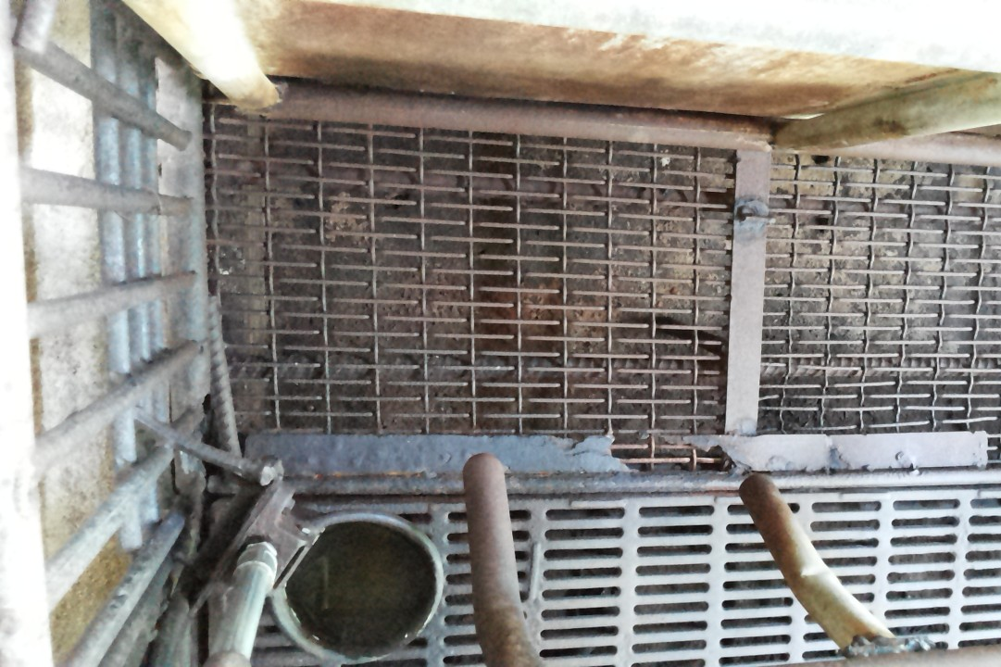
屋
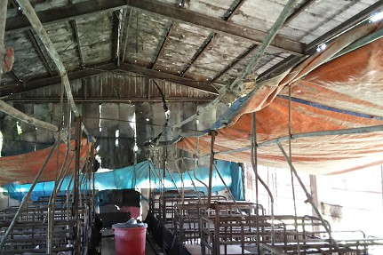
越
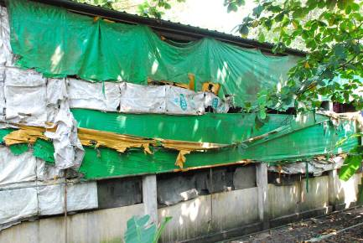
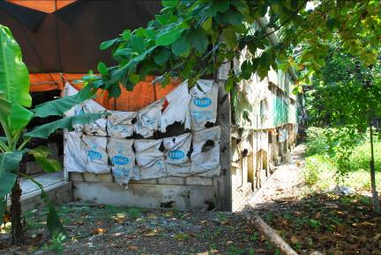

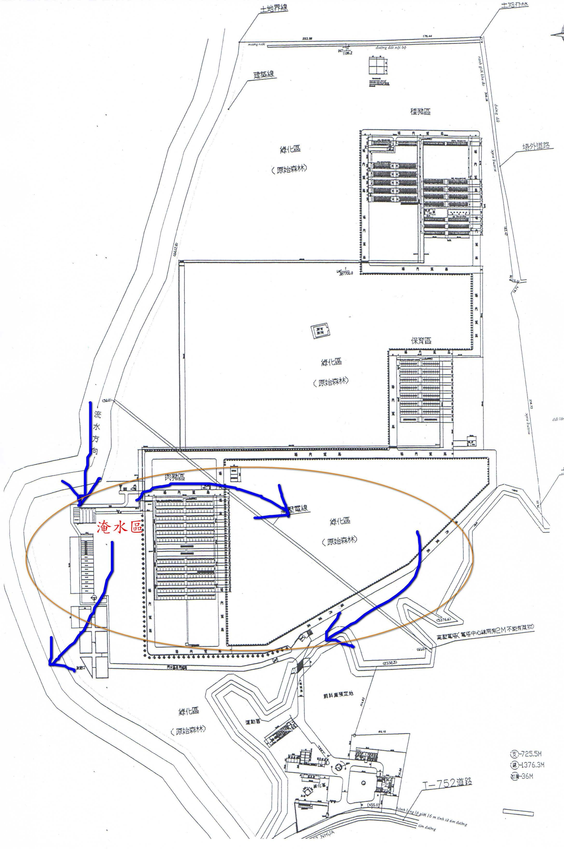
水位警示系統建議裝設位置
發現沉陷區域1(越籍宿舍)
發現沉陷區域2(廢水處理區)

照片5-設置水位控制與警報系統位置
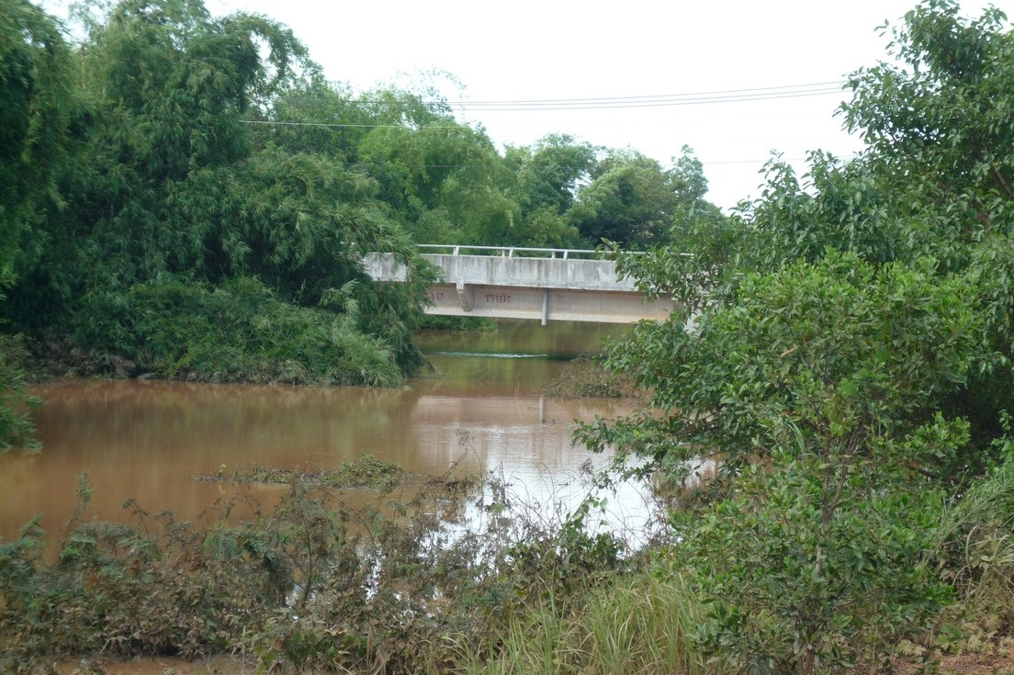

水位控制
與警報系統
照片6-越福分公司越籍宿舍掏空沉陷情形
